TERVETULOA TERVEYSMETSÄRETKELLE!
Tällä retkellä pääset ryhmän mukana eheytymään, rentoutumaan, tutkimaan luontoa eri aistien avulla sekä pohtimaan omaa luontosuhdetta.
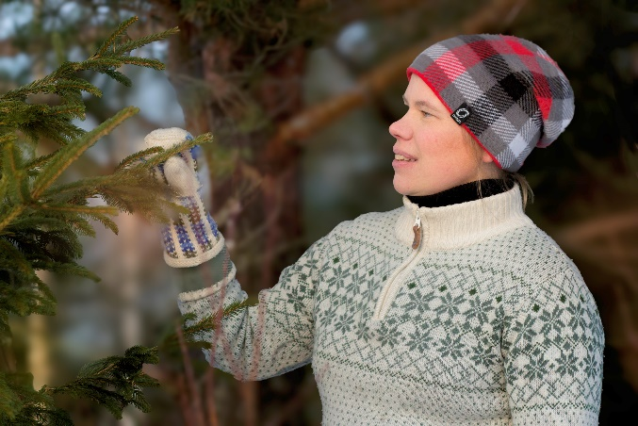
- Kenelle: ryhmille 4–20 hlö, työyhteisöille, kaveriporukoille, kuntoutujille ympäri vuoden. Avoimien retkien ajankohdat ilmoitamme nettisivuilla.
- Kesto: 2-3h tai sopimuksen mukaan
- Paikka: Ennalta sovittu metsäkohde
- Sisältö: Retken aikana koemme luonnon tutkittuja hyvinvointivaikutuksia ja teemme luontoyhteysharjoitteita. Kuljemme retkellä rauhalliseen tahtiin välillä pysähdellen. Tämä metsäannos voi auttaa sinua mm. vähentämään stressiä ja alentamaan verenpainetta.
- Varusteet: Säänmukainen vaatetus, tukevat kengät, reppu, juomapullo ja omat eväät.
- Ruokailu: Retkeilijöillä omat eväät tai eväät lisämaksusta
- Kysy tarjous ryhmällesi!

- Ilmoittautumiset ja lisätiedot ohjaajilta:
luontojahyvinvointipalvelut@gmail.com
Mari Kukkonen, liikunnanohjaaja, terveysmetsäopas 0407603923
Auli Vaalama, liikunnanohjaaja 0407015251

Vakuutukset:
Yrityksellä on vastuuvakuutus. Suositellaan ottamaan henkilökohtainen tapaturmavakuutus.

